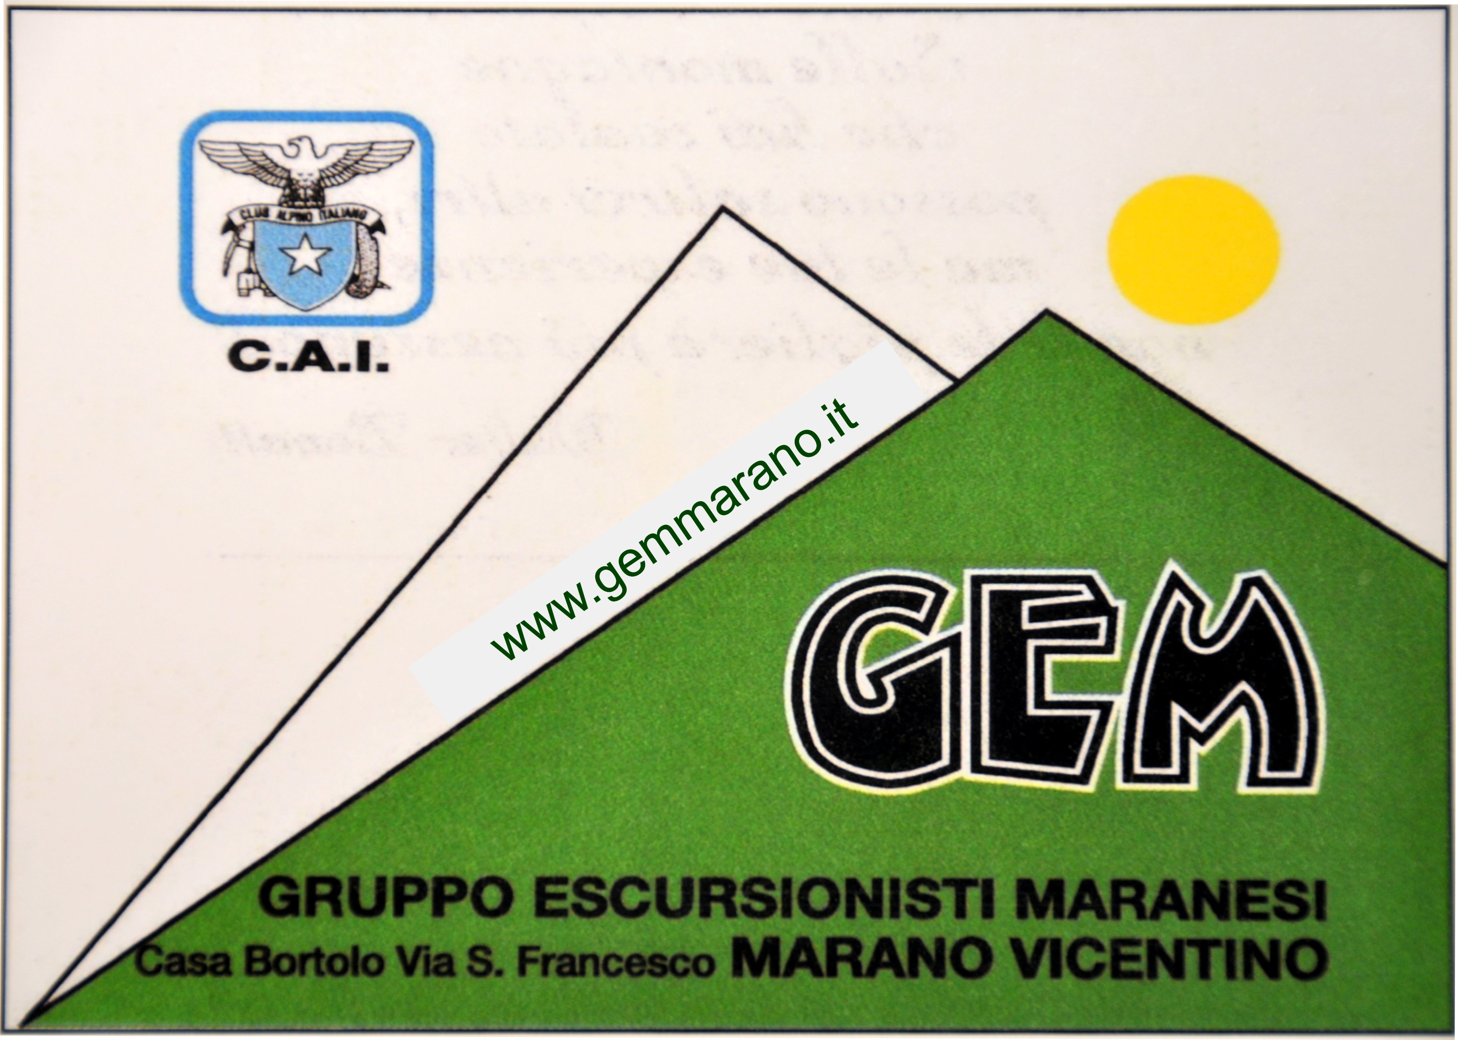


IN PROVENZA… RIFUGIO DI POETI E PITTORI

Accogliente terra del sud, ricca di aromi e profumi,

di campi fioriti e borghi incantati

16-22 AGOSTO 2016 - gg.7

1°GIORNO-MARTEDì: Partenza da Marano Vicentino ore ____ via autostrada per Genova, Ventimiglia. Visita libera di Cervo, da anni certificato tra `I Borghi più Belli d`Italia`, ha conservato intatte le sue originalissime caratteristiche di borgo medievale sul mare, protetto da torri e mura cinquecentesche e circondato da verdi colline. Il centro storico è praticabile solo a piedi ed è stato conservato con i suoi antichi edifici e i suoi vicoletti ciottolati dove si trovano botteghe di artigiani ed artisti. Pranzo libero. Ingresso in Francia e proseguimento via autostrada per Aix en Provence – Tarascon. Arrivo in hotel della zona, sistemazione nelle camere riservate; cena e pernottamento.

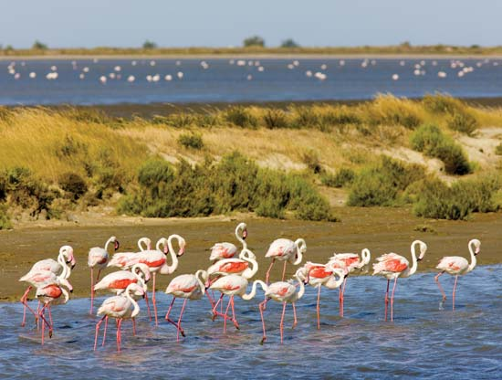
2°GIORNO-MERCOLEDì: Dopo la prima colazione visita guidata di Tarascona, cittadina che si affaccia sul Rodano: si potrà ammirare il castello feudale più bello del mezzogiorno francese, la chiesa di Santa Marta, etc.. Pranzo in corso di visita. Nel pomeriggio visita guidata di Aix en Provence: il centro città con il cours Mirabeau, le tipiche antiche case, il percorso Chezanne, S.Severo. Rientro quindi in hotel, cena e pernottamento.

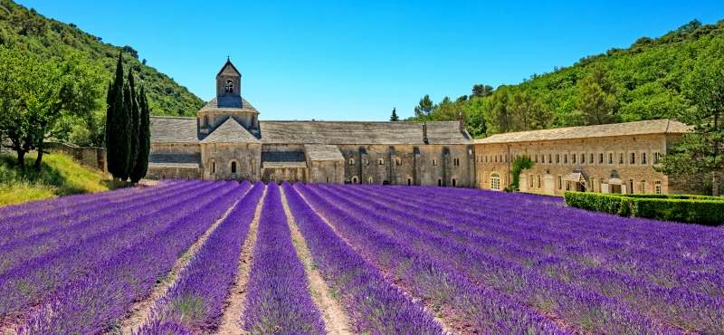
3° GIORNO-GIOVEDì: Prima colazione. Visita guidata alla suggestiva e antica Abbazia di Senanque (h.9.50)**, posta in magnifica posizione (la cartolina più spedita al mondo!) Al termine partenza in direzione della Valle Rossa.. breve visita di Gordes pittoresco paese arroccato su uno sperone di roccia: salita al belvedere per ammirare la bellezza di Gordes (whasington ost il più bel villaggio del mondo) e vari scorci sui Bories (nuraghi francesi). Tempo permettendo visita al museo della lavanda. Pranzo in Ristorante. Continuazione lungo il fantastico “canyon” color rosso ocra del Roussillion. Breve sosta al Pont Julien. Rientro in hotel, cena e pernottamento.

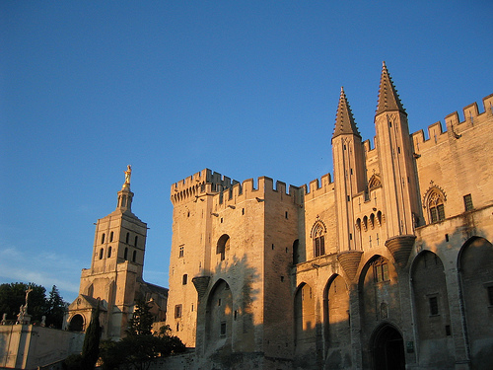
4° GIORNO–VENERDì: Prima colazione in hotel. Visita guidata di Avignone…Palazzo dei Papi, il palazzo gotico più importante del mondo e ponte Benezet. Pranzo. Visita ad un capolavoro dell'architettura antica, l'acquedotto del Pont du Gard, una delle più belle costruzioni romane al mondo. Nel pomeriggio visita a St Gilles: si potrà ammirare la facciata, meravigliosa espressione di puro romanico, le rovine Rientro in hotel per la cena ed il pernottamento.

5° GIORNO–SABATO: Prima colazione in hotel e pranzo in corso di escursione. Visita guidata di Arles (ingresso con Pass Liberté 9 ca. euro/pax) ,posta sulla sinistra del grande Rodano. Nella città, patrimonio mondiale dell’Umanità, ammireremo il Duomo di St. Trophime, con il magnifico portale e l’elegante chiostro e l’anfiteatro romano. Proseguimento per les Baux de Provence con la visita alle fantastiche rovine , altamente suggestive, aggrappate agli speroni rocciosi delle Alpilles. Passeggiata a St Remy con visita esterna dell’ospizio dove Van Gogh ha trascorso 3 mesi della sua vita e dove si posso ammirare i luoghi da lui dipinti, la casa che ha dato i natali a Nostradamus e al centro storico. Al termine, rientro in hotel, cena e pernottamento. (**)

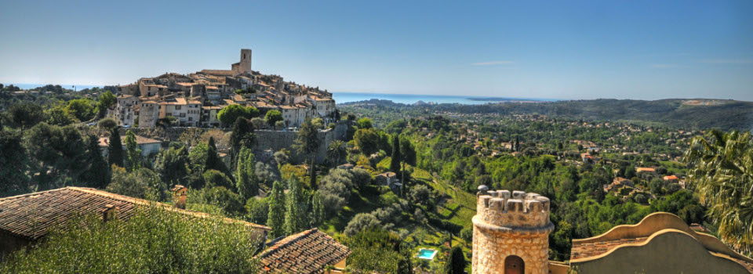
6° GIORNO–DOMENICA: Prima colazione in hotel. Intera giornata con guida. Escursione in Camargue, vasta pianura compresa tra i bracci del Rodano e del Mediterraneo. Visita di Les Stes Maries de la Mer, con la Chiesa Fortezza, che custodisce le reliquie delle Sante Marie. Assai pittoresco é l’antico villaggio di pescatori, tradizionale luogo di incontro mondiale dei gitani ogni anno. Visita al parco ornitologico dove si potranno ammirare i fenicotteri. Pranzo in ristorante. Nel pomeriggio proseguimento per Aigues Mortes, porto fortificato costruito all’epoca delle crociate : visita alla poderosa cinta muraria e al suggestivo ed animatissimo centro storico, ove domina l’imponente statua del Re
s. Luigi di Francia. Al termine rientro in hotel, cena e pernottamento.
Cena e pernottamento in hotel.

7° GIORNO–LUNEDì:Prima colazione in hotel. Visita a St Paul de Vence, il borgo degli artisti! Un grazioso paesino contornato da belle case dai colori pastello dalla tipica architettura Provenzale, passeggiata nel centro storico. Pranzo. Nel pomeriggio, inizio del rientro – soste intermedie secondo necessità ed arrivo alle ore 22.00 ca.

L’ordine delle visite potrebbe essere modificato senza variare il contenuto del programma

QUOTA INDIVIDUALE DI PARTECIPAZIONE: Euro 851,00 con minimo 30 paganti
Euro 872,00 con minimo 25 paganti
Euro 976,00 con minimo 20 paganti

LA QUOTA COMPRENDE: Viaggio in pullman G.T. - Sistemazione in hotel 3 stelle francese a Tarascon , in camere doppie con servizi privati - trattamento di pensione completa dalla cena del 1° giorno al pranzo dell’ultimo giorno – n° 02 pranzi a 2 portate (piatto unico+contorno+dessert) e restanti a 3 portate - scelta tra 01 bevanda soft o birra piccola a persona ai pasti (ove possibile 01 bicchiere di vino in sostituzione alla birra) - visite guidate in loco (guida locale dal 2° al 6° giorno), city tax, assicurazione medica Aga, 1 gratuità.

LA QUOTA NON COMPRENDE: ingressi a monumenti / musei etc., Castello Tarascon ca. euro 6,50 (più di 15 persone), Aix en Provence (offerta 1 euro ca. al chiostro di San Severo), **Ingresso all’Abbazia di Senanque (Euro 170 a gruppo di max 30 persone-la visita per prassi viene confermata solamente 2 settimane prima – Eventualmente sarà rimborsato il costo d’ingresso), Roussillion Euro 1,50 a persona (falesie), Avignone: Palazzo dei papi + Ponte Benezet euro 13,50 a pax per tkt combinato – euro 10,50 a pax con più di 20 pax; ingresso indicativo Pont du Gard Euro 3,50 a persona (meglio prenotare per le 15.30!!); Arles:ingresso con Pass Liberté 9 ca. euro/pax, ingresso parco ornitologico Euro 5,50 a persona, eventuali audioguide, eventuali ulteriori ingressi, eventuale servizio guida a Saint Paul de Vence Euro 5,00 a persona, extra personali; suppl. camera singola EURO 35,00 per persona a notte (su richiesta, salvo disponibilità), quanto non specificato alla voce precedente

Prezzi indicativi, potrebbero subire variazioni causa mostre, aggiornamenti etc.

DOCUMENTI NECESSARI:
Carta di identità valida per l’espatrio o passaporto in corso di validità. Si prega di fornirne obbligatoriamente copia all’iscrizione per motivi assicurativi.
ATTENZIONE al documento per i minori.

TERMINE ULTIMO PER LE ADESIONI: 30 APRILE CON ACCONTO DI € 100,00 (sempre in sede GEM)
SALDO ENTRO 20GG. PRIMA DELLA PARTENZA (FINE LUGLIO)

PER INFORMAZIONI RIVOLGERSI A: ROSSATO AGOSTINO TEL. 0445622793
RIGONI LORETTA TEL. 0445622389

